POSICIONAMIENTO WEB

CONTEXTUALIZACIÓN

En este documento voy a proceder a analizar, mediante diferentes herramientas, que palabras y frases son claves tener en la página web para posicionar “Quid Horses” lo más arriba posible en base al algoritmo que utiliza googl

De inicio, voy a clasificar las palabras que yo veo claves y principales en nuestro marketplace de caballos, teniendo en cuenta que nuestro cometido principal es la compra y venta de caballos.

PALABRAS CLAVE (Keywords)

- Compra caballos
- Venta caballos
- Mercado de caballos
- Caballos de deporte

(Tenemos otros servicios que podemos darle caña Quid connect y Consulta, pero eso preferimos promocionarlo una vez dentro)

A CONTINUACIÓN HARÉ UN ANÁLISIS DE CADA PALABRA CLAVE EN BASE A VARIAS HERRAMIENTAS QUE IRE MENCIONANDO A CONTINUACIÓN:

- “Compra de caballo” y “Venta de caballos”

- Autocompletar:

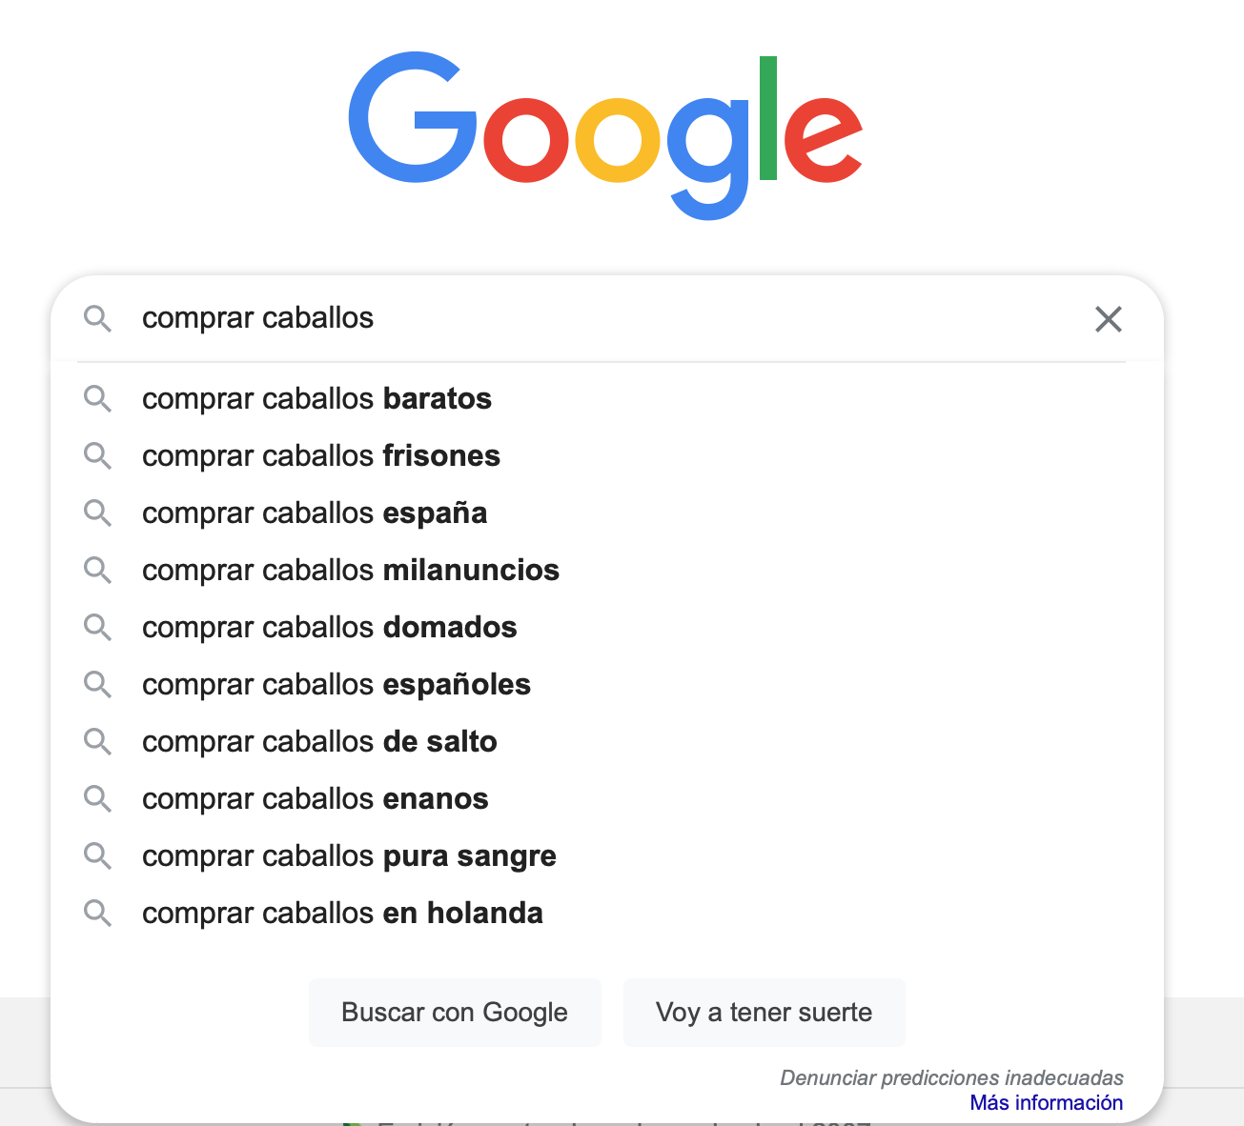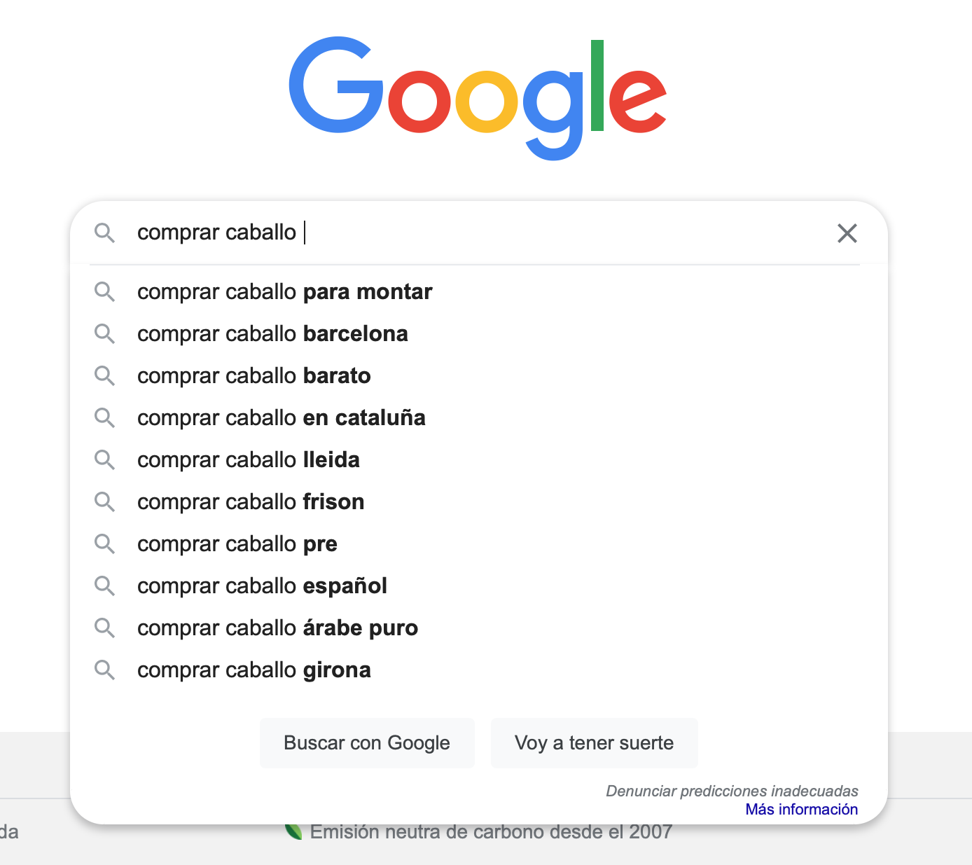

En el momento en el que buscas comprar caballo o comprar caballos lo primero que nos encontramos son: comprar caballos para montar o comprar caballo barato, siendo realistas, la palabra clave que podemos utilizar nosotros en la página es caballo para montar, ya que, utilizamos caballos de deporte y se presupone que son para montarlos.

- Surfer extensión:

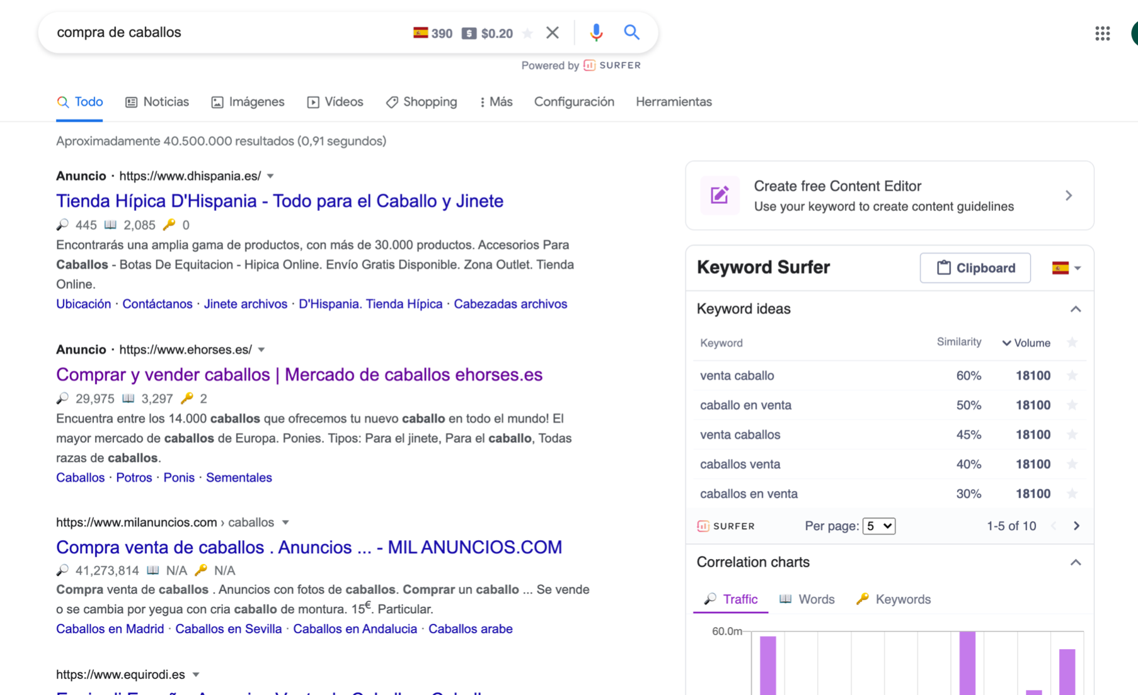

Cuando buscamos “compra de caballos” encontramos que las primeras tiendas que aparecen son las que más génerico lo ponen, por tanto es importante poner por ejemplo: la frase “comprar y vender caballos” o “compra y venta de caballos” para diferenciarnos de EHORSES”

- Google trends:

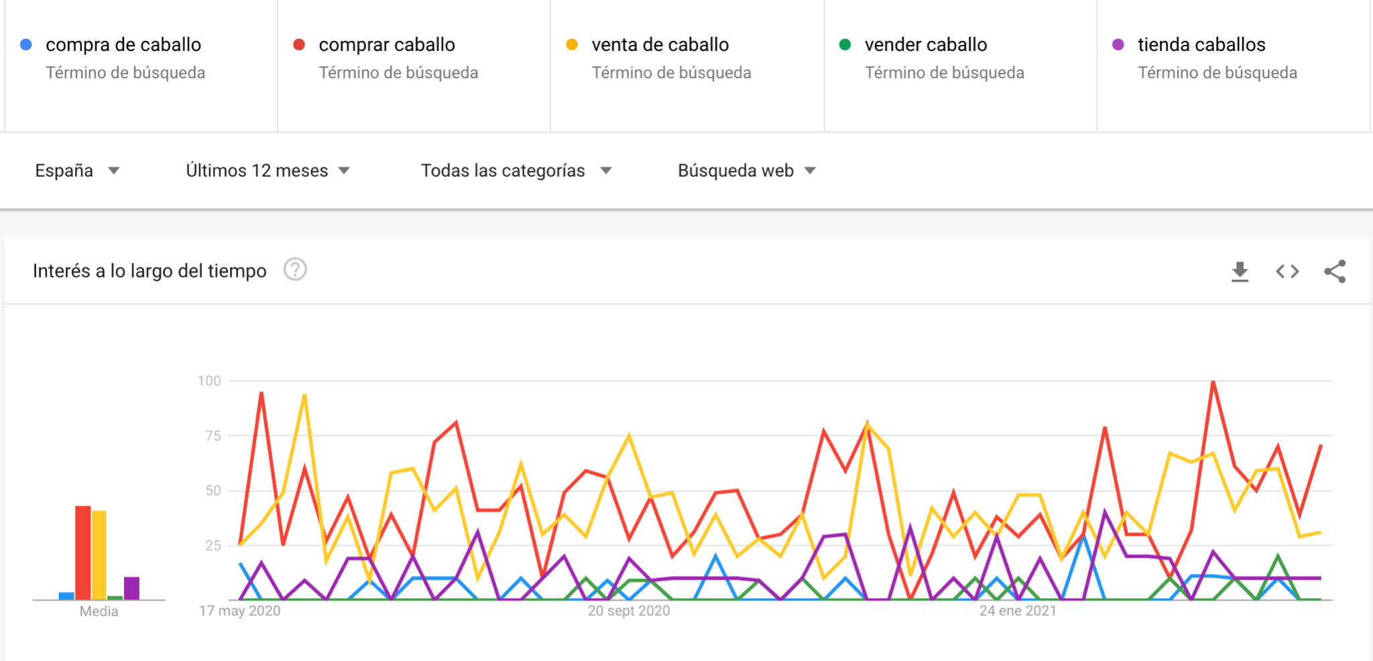
Como podemos observar en esta gráfica, las frases más utilizadas son:
- Comprar caballo y Venta de caballo.
Seguidas de:
- Tienda de caballos, compra de caballo y vender caballo.

Por tanto, propongo que busquemos la forma de insertar en repetidas ocasiones dentro de la página la frase: “Compra y venta de caballos” como ya he dicho antes (para quitarle mercado a ehorses, porque en un principio no podemos competir con comprar caballo de ellos)

Además, como Ehorses ya utilizar mercado de caballos (tenemos que añadir que somos un mercado global o internacional de caballos)

- “Mercado de caballos”

- Autocompletar:

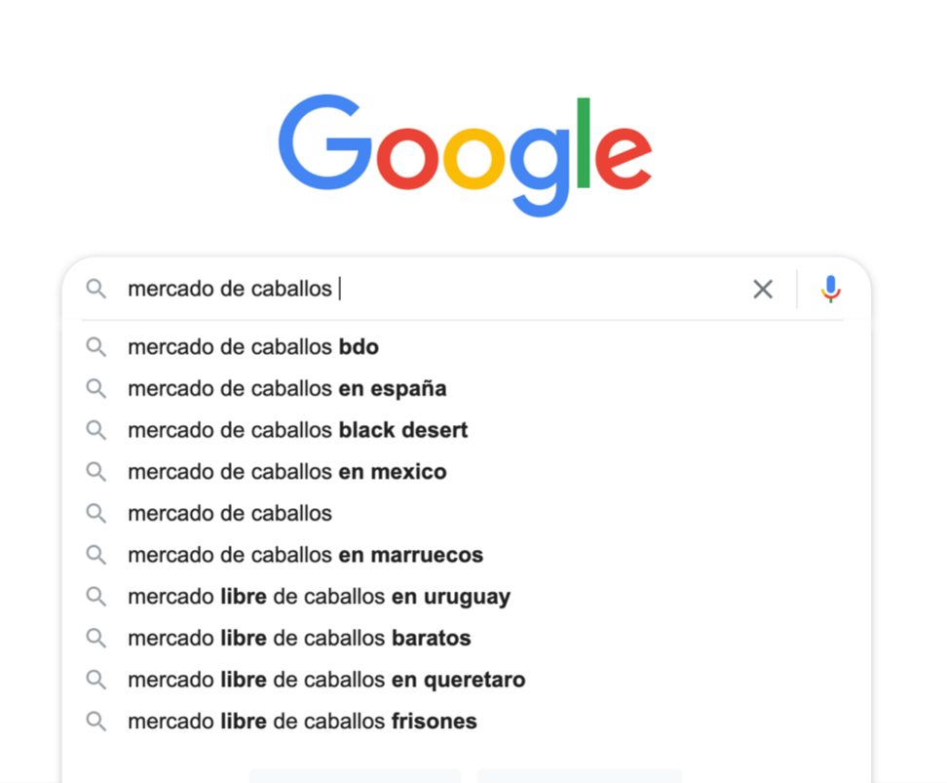

En el momento en el que buscas mercado de caballos, aparece directamente bdo (que no se exactamente que es, pero es algo relacionado con la doma que no nos interesa) y generalmente aparecen los lugares donde existe un mercado de caballos, como puede ser; Marruecos, México, Uruguay y España.

En este punto, me pregunto una cosa: ¿Nos merece encasillarnos por país o es preferible, ponerle al final de la frase, mercado de caballos internacional o mercado de caballos global? (todavía no somos internacionales ni nada, pero a futuro creo que puede venirnos bien) el no encasillarnos en uno.

- Surf extension:

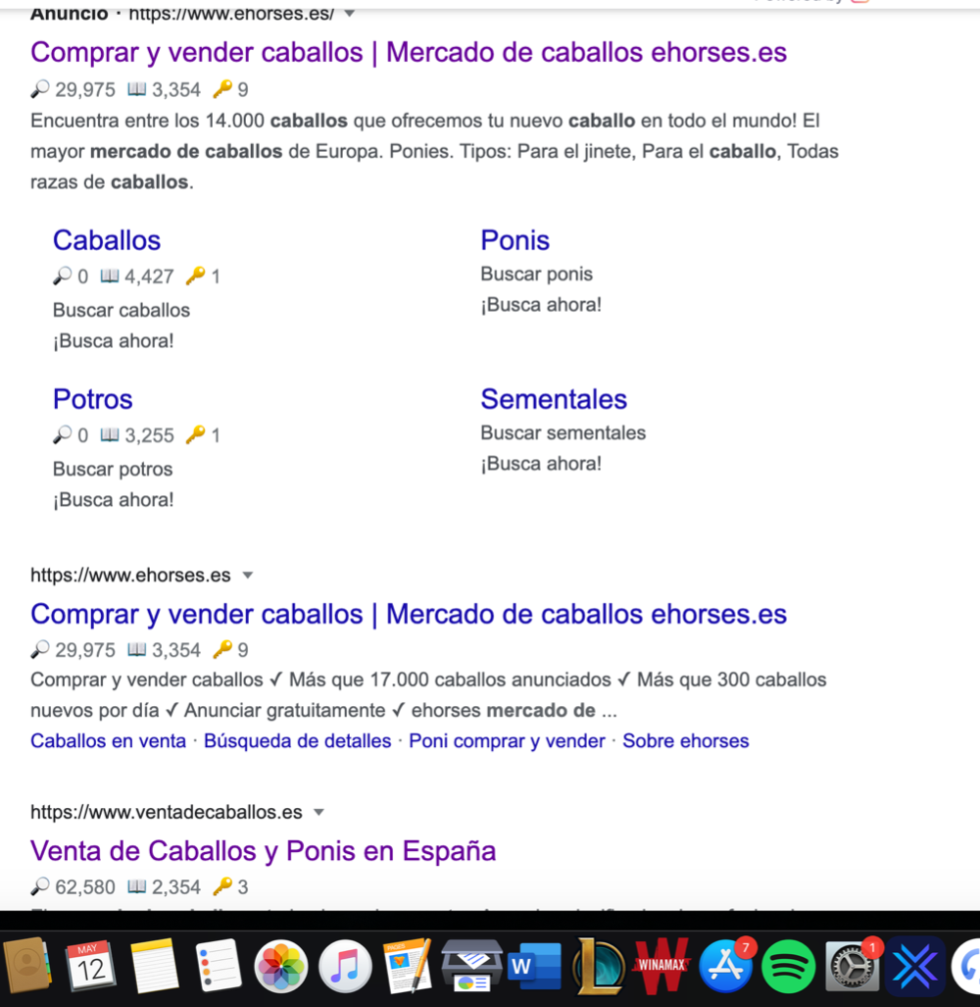

Las primeras dos opciones que aparecen son de Ehorses (una de pago y otra por posicionamiento), la segunda opción es la de venta de caballos.es, pero en el título no tiene nada de “Mercado de caballos” por tanto, si lo ponemos y trabajamos por ubicar esta frase en la página vamos a conseguir posicionarnos por encima, al menos, en esta sección.

- Google trends

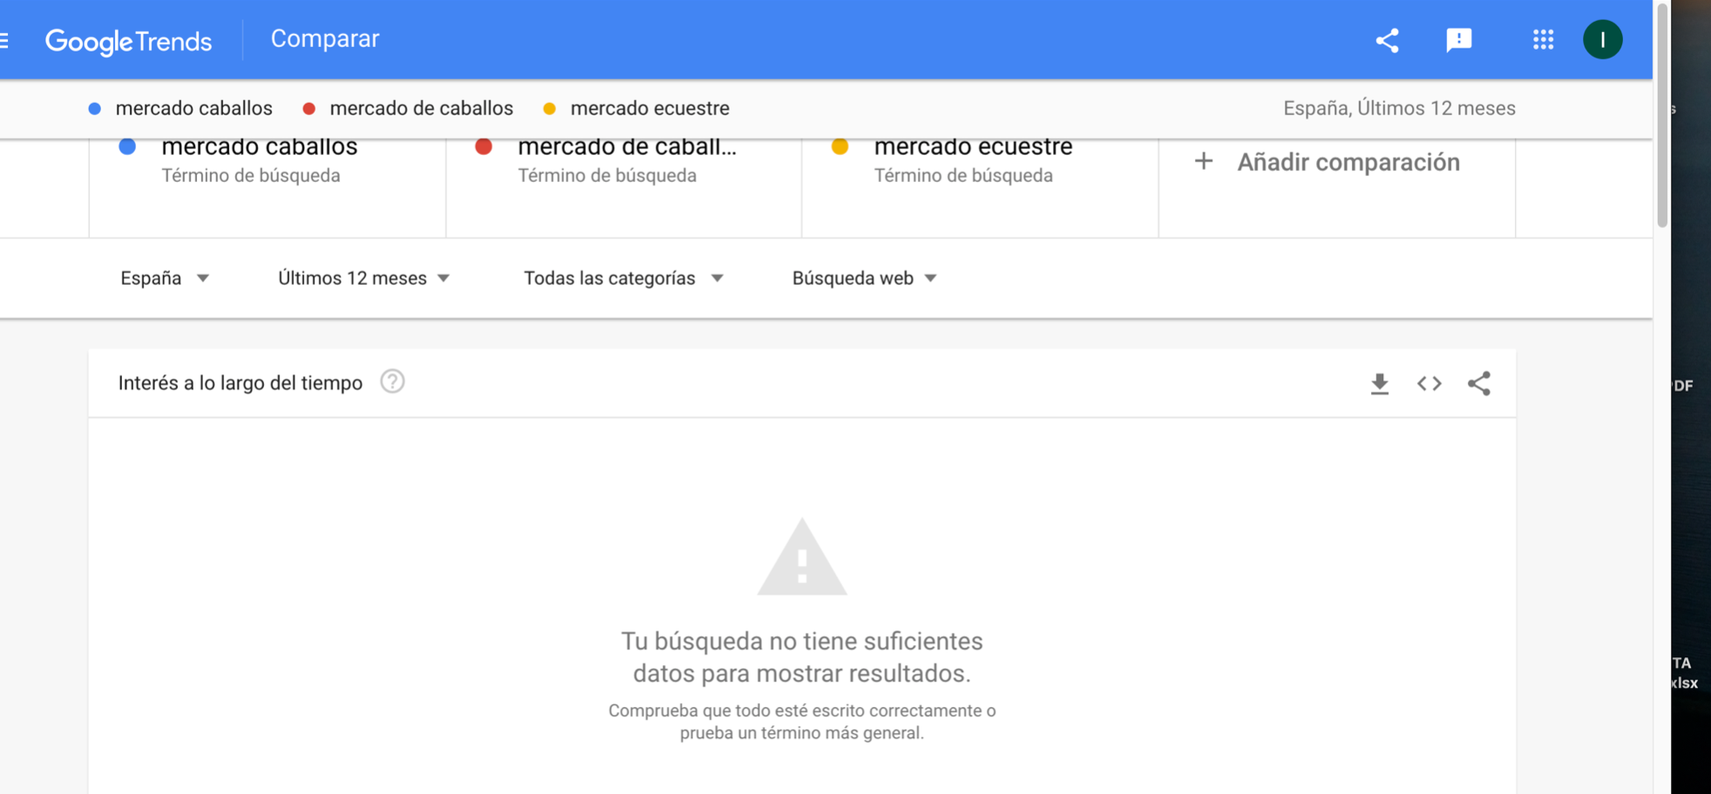

Esta búsqueda con diferentes frases como: “mercado de caballos” o “mercado ecuestre” no tiene las suficientes visualizaciones, por tanto, trataría de darle importancia a las frases que he puesto al principio del puesto.

PALABRAS A EXPLOTAR

Si bien he dado ideas de que Keywords deberíamos de explotar, es importante ampliar el rango de palabras que debemos de ubicar en la página web.

- Compra y venta de caballos
- Mercado de caballos internacional
- Caballos de deporte

IDEAS EN PÁGINA WEB

IDEA Nº 1

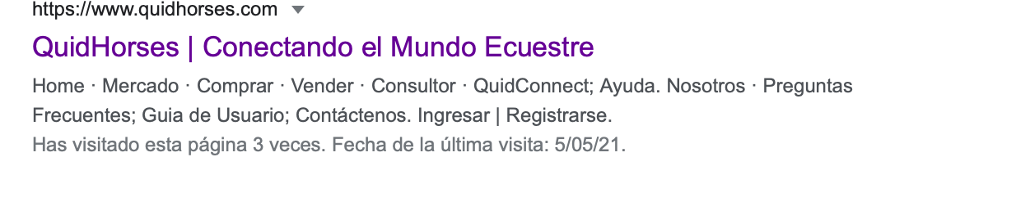

Cuando buscas QuidHorses en el buscador de google, lo primero que te aparece es esto.

Me gustaría cambiar esto en base al análisis anterior realizado por tanto, cuando nuestra página sea buscada en el buscador lo que me gustaria que apareciese sería:

Compra y venta de Caballos Mercado de caballos global o internacional Quidhorses.com

IDEA Nº 2

Crear un blog o algún escrito que nos interese que hable de estas frases exactamente.

IDEA Nº 3

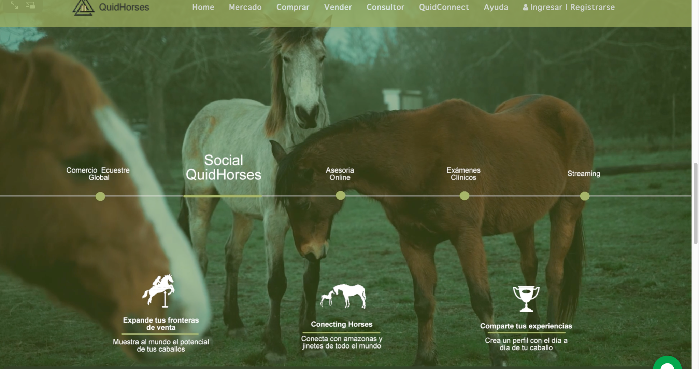

Darle mayor usabilidad a este módulo, darle mayor usabilidad y sobre todo “VENDER LOS PRODUCTOS QUE OFRECEMOS” el consultor, quid connect porque a menos que clique la gente, no se termina de ver claro.

(ubicar aqui por ejemplo, lo de caballos de deporte)

IDEA Nº 4

Poner un 3º video en el que hablamos que los caballos que vendemos son de deporte o monta

